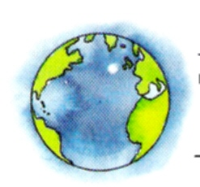
In het begin ...

In het begin ....

..........................

- Het begin van de bijbel ....

- De bijbel begint met .... “De schepping”

- Nog een verhaal over het begin .... “Twee broers”

- Nog een verhaal over het begin .... “De toren van Babel”

Dit ben ik ....

 Teken jezelf in de wereldbol

Het begin van de bijbel ...

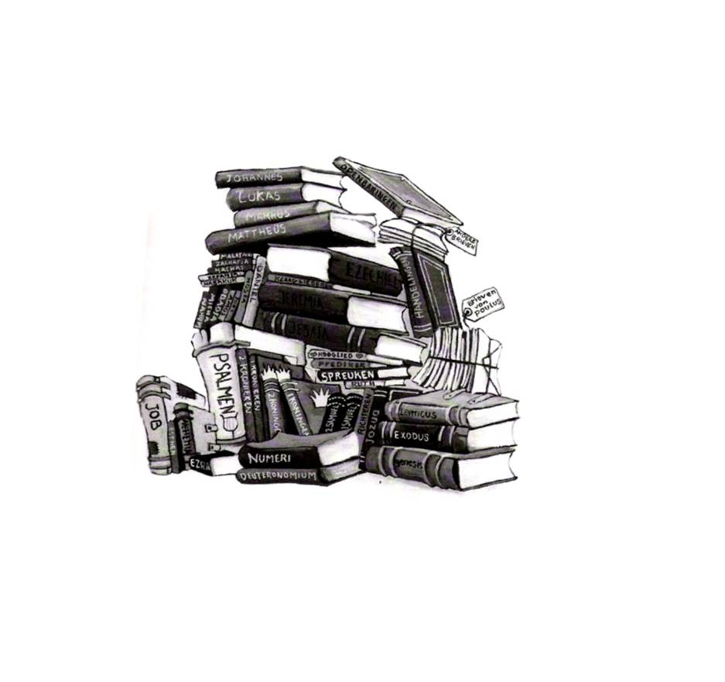
Een verzameling boeken...

De bijbel is niet één boek.
Het is een verzameling
van 66 verschillende boeken
die over God vertellen.
⬧
Veel schrijvers ...

Er zijn ruim 40 schrijvers
druk mee geweest.
Die schrijvers waren bijvoorbeeld
koningen, vissers,
schaapherders,
een dokter
en een tentenmaker.
Veel mensen met gewone
beroepen.

Een lange tijd ...

Het duurde ruim 1000 jaar
voor de bijbel af was.

Twee delen ...

39 van die boeken staan in het Oude Testament. Zij vertellen van de afspraak (= testament)
die God met een volk maakt en hoe Hij er voor dit volk is.
In het Oude Testament belooft God een bijzonder persoon te sturen.

Het Nieuwe Testament bevat 27 boeken. In deze boeken gaat het over deze persoon. Door Zijn komst maakt God een nieuwe afspraak (= testament), die niet alleen voor dat ene volk geldt, maar voor iedereen die wil geloven.

Weet jij om welke persoon het gaat ? .............................. 

⇨ Bijbel = Oude Testament + Nieuwe Testament
66 boeken 39 boeken 27 boeken
Een boekenkast ....

In werkelijkheid gaat het bij de bijbel niet om een grote stapel boeken zoals op blz. 1, maar de boeken staan in een bepaalde volgorde in de bijbel, als in een boekenkast.

☹Speuropdracht ...
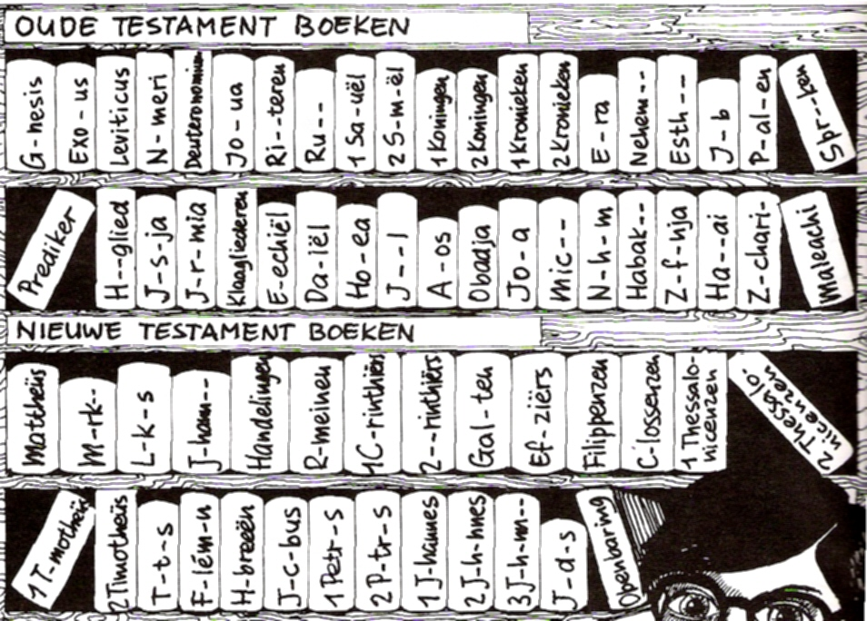

Bij sommige boeken ontbreken een paar letters. Gebruik de inhoud-bladzij van een bijbel om ze in te vullen.


⬧
Met welk boek begint de bijbel ? ........................................... 

De volgende verhalen komen uit dit eerste bijbelboek.
Verhalen over het begin ....

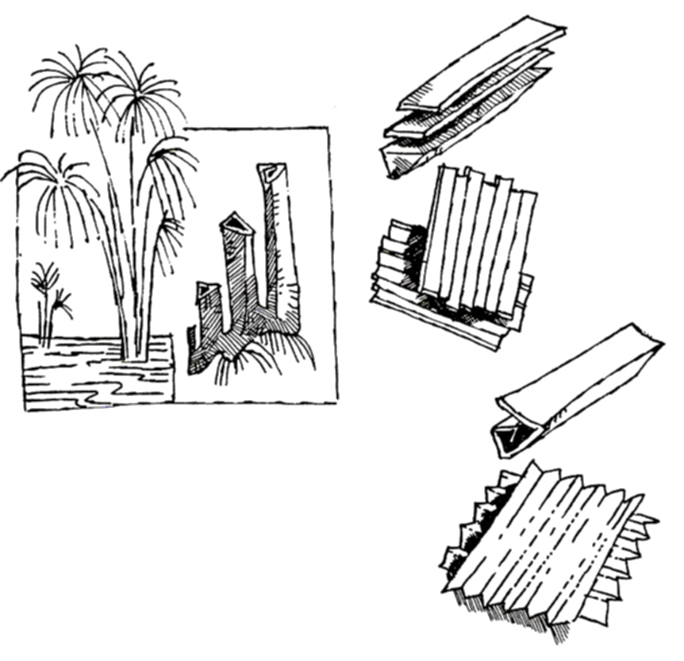
 Mensen kunnen al duizenden jaren schrijven, maar ze hebben
dat niet altijd met pen en papier gedaan.

Hoe het schrift begon ...

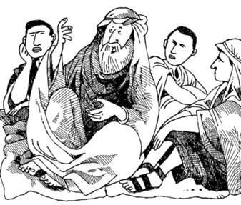  Schrijf over het schrift.....  Vóór dat de mensen konden schrijven  ...................................................................  Daarna maakten ze .............................  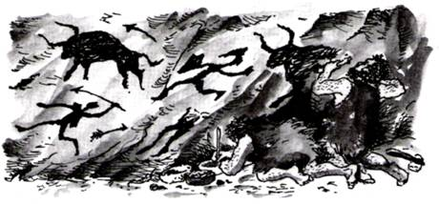  De Egyptenaren tekenden  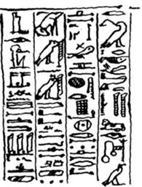  in hiëroglyfen.  De Babyloniërs  gebruikten het  ..................schrift.  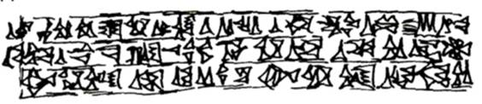  Weer later  ontstond het  alfabet. | van papyrus naar papier....

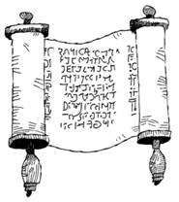

De vellen papier werden aan elkaar geplakt en tot boekrollen opgerold.
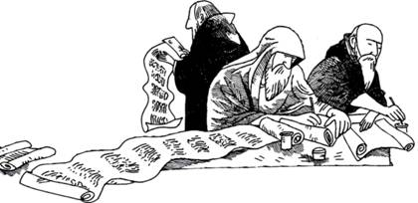
Het Oude Testament
werd oorspronkelijk in het
Hebreeuws geschreven.

Het Nieuwe Testament werd oorspronkelijk in het
Grieks geschreven.


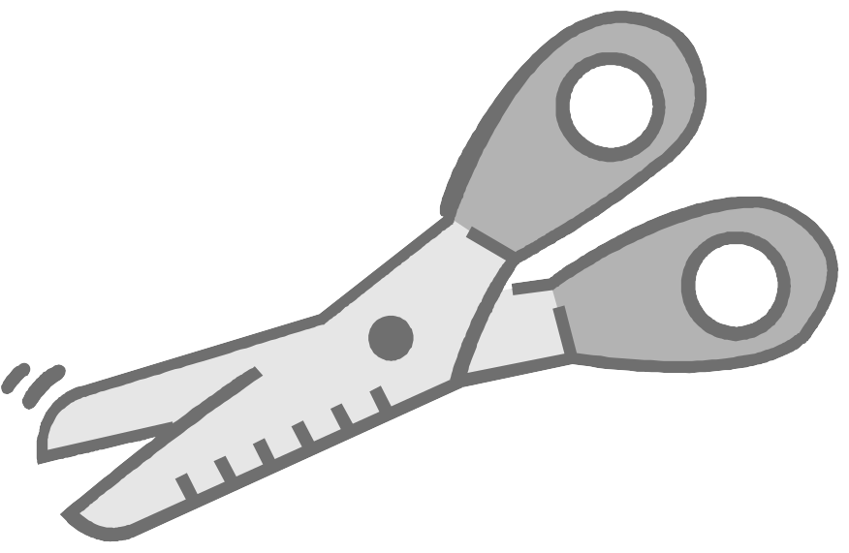
Maak je eigen boekrol ...

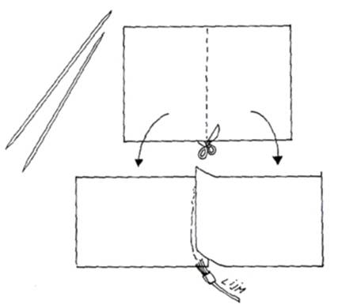
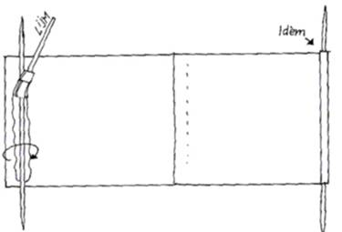
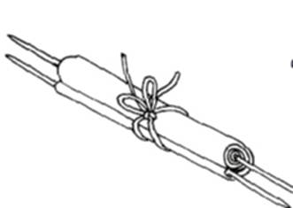
1. 2. 3.

Het begin ... ✓
jij... ...

Heb jij dat ook wel eens ?
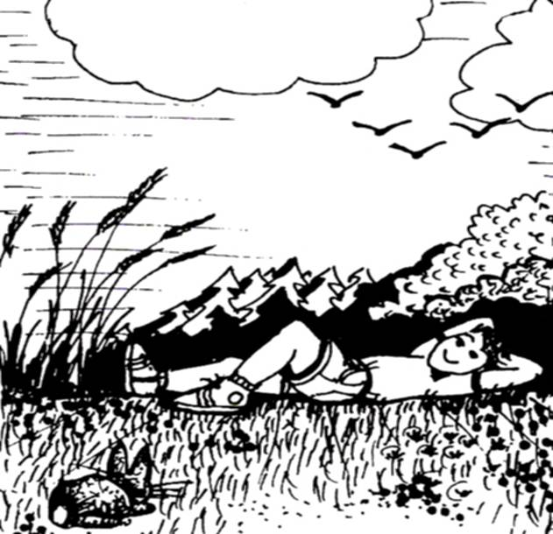
Je ligt lekker in de tuin en je ziet de
wolken voorbij komen. Het lijken wel
aardappels of een paard of ...
Leuk hè ?
Je wandelt langs het strand en kijkt zo ver
je kunt de zee in. Vreemd hè ?
Je loopt ’s avonds buiten in het donker en
je ziet al die sterren.

................

Mooi hè ?
Heb jij dat ook wel eens ?

De bijbel begint met heel gewone en toch heel bijzondere dingen.

God zag dat het goed was ...
Je kunt lezen dat God de wereld met alles erop en eraan maakte.....
en dat Hij zag dat het goed was.
In zeven dagen staat beschreven wat God schiep:

licht, dag & nacht aarde vogels rustdag voor
& vissen iedereen
1. 3. 5. 7.

2. .

4. 6.

hemel zon, maan dieren
& zee & sterren & de mens

 Teken in de wereldbollen de zeven scheppingsdagen ...
en toen ging het mis
jij... ...

Wat denk jij als je om je heen kijkt ?

Ik vind dat alles goed is / niet alles goed is als ik om me heen kijk, omdat ..........................

....................................................................................................................................................

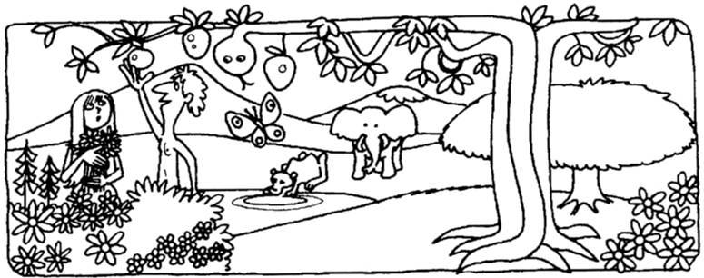
het verhaal gaat verder ...

 Wegstrepen ...

A M S P A A R K E V  T D L O A E N W D R  E V A G G R I A E U  O N N M O N A A N C  O G G O E D H D E H  S T Z E V E N F Y T  T O U T L E V E N S  Streep deze woorden weg ,  de 19 letters die overblijven  vormen samen een zin. |  | Naam van eerste man . . . .  Naam van eerste vrouw . . .  Dit dier sprak tegen Eva . . . . .  Aantal scheppingsdagen . . . . .  In het paradijs stond de boom van het . . . . .  Dit mochten Adam en Eva niet eten . . . . . .  Boom van kennis van . . . . en . . . . .  Adam en Eva moesten uit het . . . . . . . weg  Aan deze kant stond de engel op wacht . . . .  Het paradijs wordt ook Hof van . . . . genoemd  . . . liet Adam en Eva niet in de steek
Deze zin heb ik gevonden: . . . . . . . . . . . . . . . . . . . !

 Kraak de code ☹Zoekplaatje
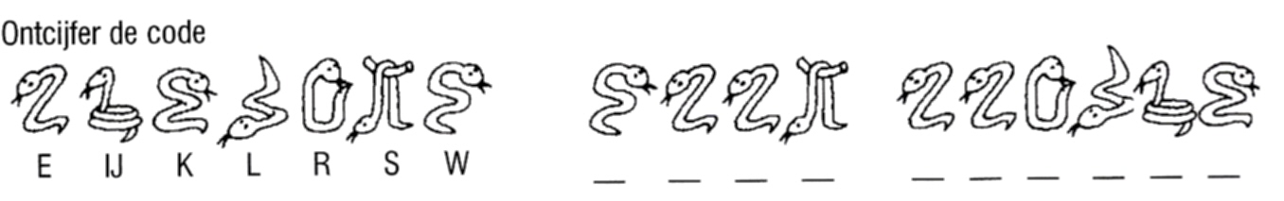
Waar zijn Adam en Eva ?
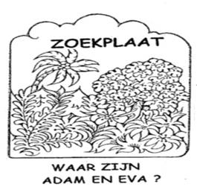
en toen ging het mis ...
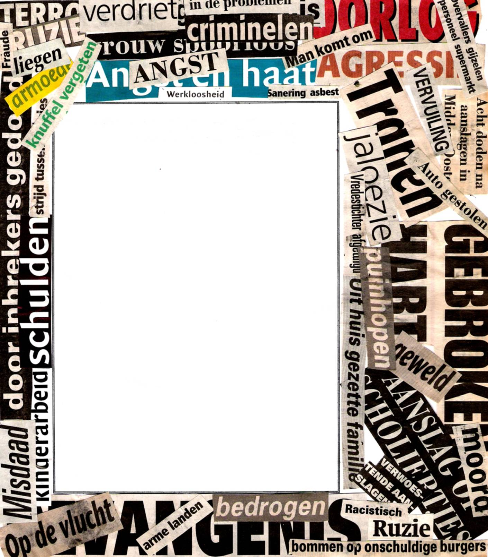

Schrijf of teken wat er volgens jou
in de wereld mis is:


Nog een verhaal over het begin ...
jij... ...

Het verhaal gaat verder. Adam en Eva krijgen kinderen.
En weer gaat het mis...
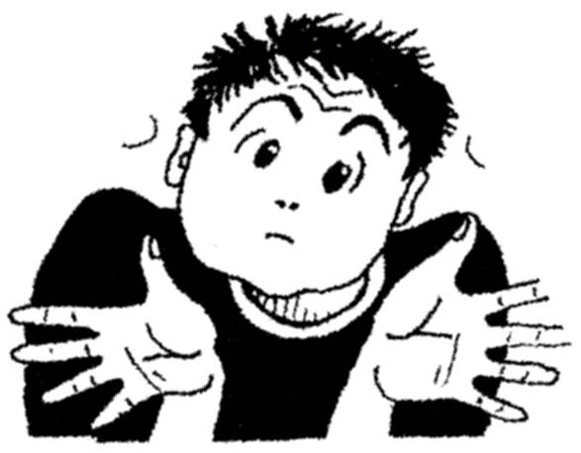

Ben jij wel eens
jaloers geweest ?
Op wie of wat ?
Hoe liep dat af ?
Wat is jaloezie ? 
......................................
......................................

...........................................................................................................................

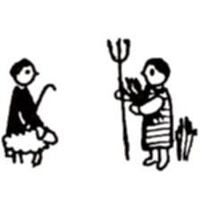
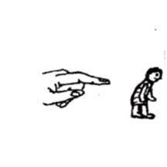
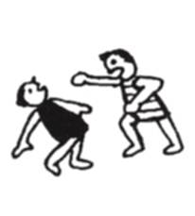
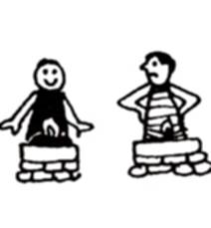
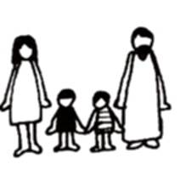
Twee broers

Abel wordt schaap- God stuurt Kaïn weg Adam en Eva krijgen 2 De broers offeren, Kaïn is boos en
herder, Kaïn land- zoons: Kaïn en Abel Kaïn is jaloers doodt zijn broer.
bouwer.
○ ○ ○ ○ ○
Geef de juiste nummers ...

?
Waarom was Kaïn jaloers ?
...........................................................................................................................
Wat vind je daarvan ?
...................................................................................................................................................
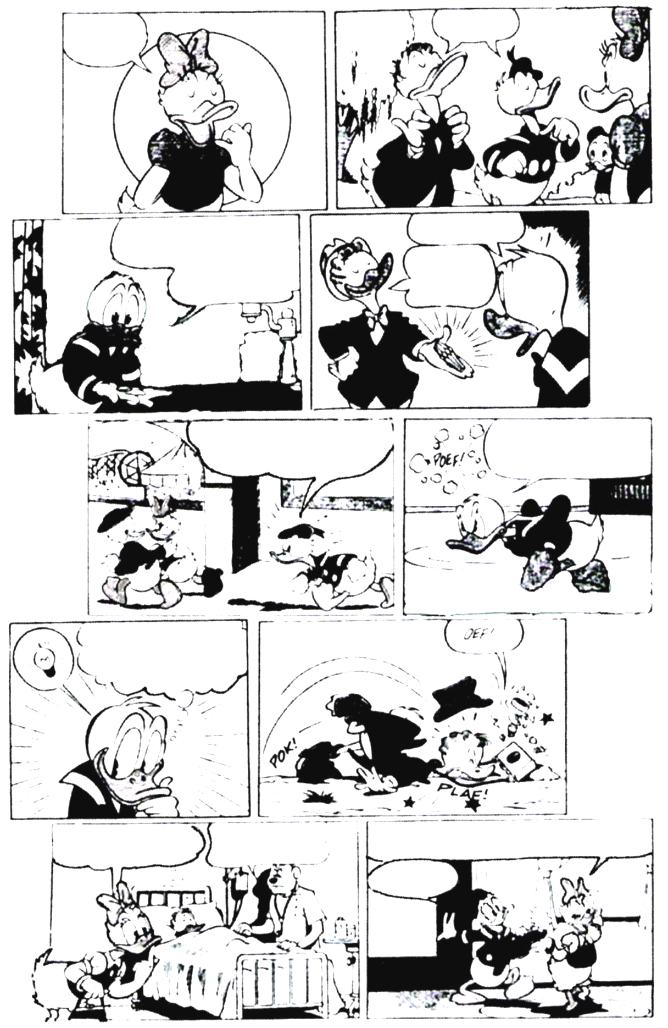

 Bedenk samen de tekst voor deze strip over jaloezie
• en speel daarna jullie stripverhaal na. Kan het ook anders ?
Nog een verhaal over het begin ...

Alles gaat weer mis. De mensen zijn erg trots en beginnen te denken dat ze zelf God kunnen bereiken, door een stad te bouwen met een grote toren, een ziggurat, die tot in de hemel moet reiken. Die toren zal laten zien hoe machtig ze wel niet zijn ...

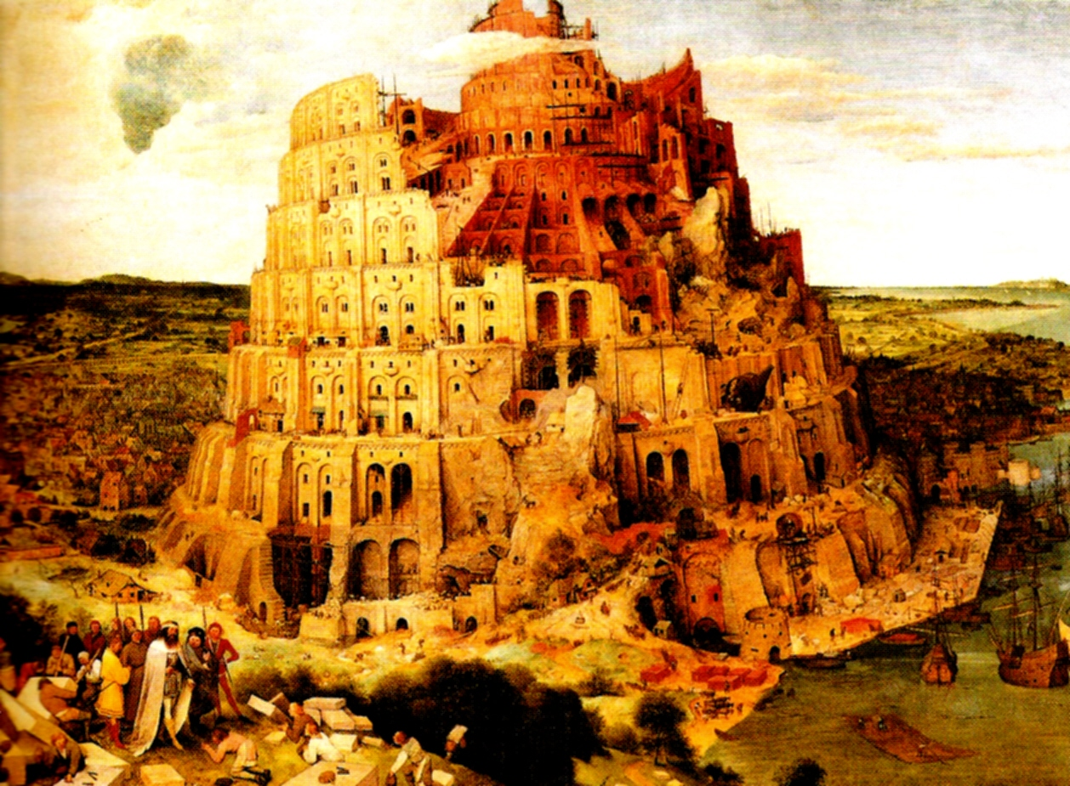
Pieter Brueghel de Oudere. 1563.

jij... ...

Wat vind jij ?
Stellingen:
- samenwerken is altijd goed
- eendracht maakt macht
- mensen met veel macht zijn gevaarlijk
- hoogmoed komt voor de val
Laat met een groene kaart of rode kaart zien of je het met de stellingen wel of niet eens bent.

Kun je ook uitleggen waarom ?
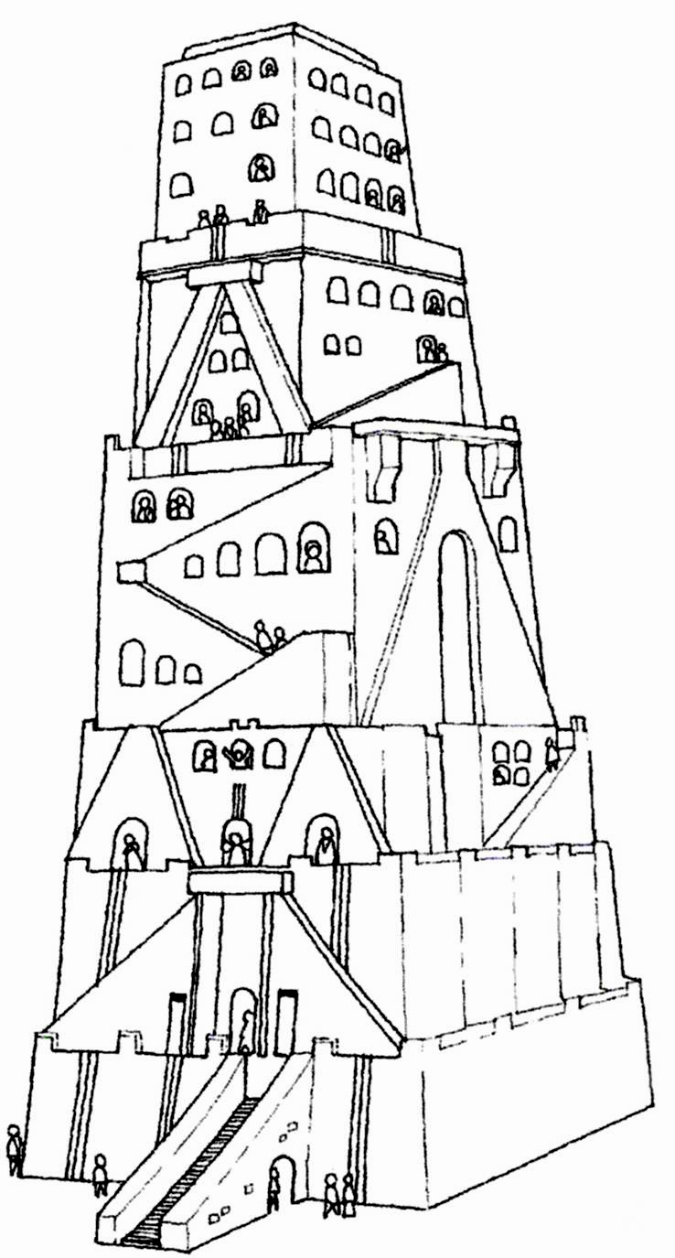
De toren van Babel

In die tijd spraken alle mensen dezelfde .......................
en konden ze elkaar allemaal verstaan.
Op een keer trokken de mensen weg uit het oosten.
Toen ze bij een .......................... in Babylonië kwamen,
gingen ze daar wonen.
“Kom”, zeiden ze tegen elkaar,
“laten we van klei ....................... bakken.”
Zo kregen ze bakstenen om mee te bouwen.
Als cement gebruikten ze ......................
Toen zeiden ze:
“We moeten een stad bouwen met een ..........................,
die zo hoog is als de ................................
Dan worden we beroemd
en raken we niet verspreid over de hele aarde. “
Maar de ........................ kwam naar de aarde
om te kijken naar de stad en de .................,
die de mensen hadden gebouwd.
“De mensen zijn één volk
en ze spreken allemaal dezelfde .....................”,
zei de Heer.
“Als ze nu al met zoiets beginnen,
dan zullen ze straks alles kunnen doen
wat ze maar verzinnen.
Kom, laat ik naar hen toegaan
en hun taal in de war brengen.
Dan kunnen ze elkaar niet meer ...............................”
De Heer .................................. de mensen
over de hele aarde.
Ze bouwden niet meer verder aan de stad.
Daarom noemden de mensen
die stad .................................
dat betekent:......................
Want de Heer bracht in Babel
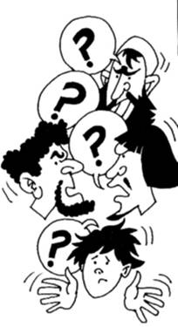
de ............................. van alle mensen in de war
en vandaar ................................ hij hen over de heel aarde.
Uit de bijbel, Genesis 11: 1-9

Vul de volgende woorden in:
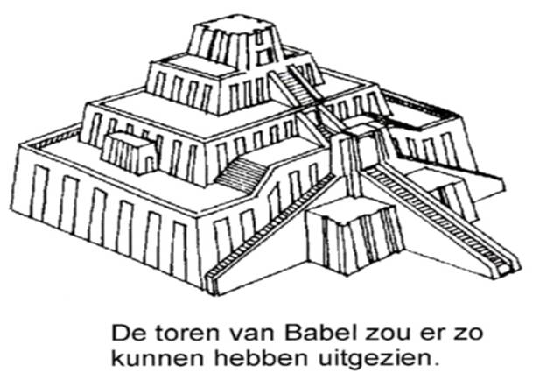
asfalt Babel Heer hemel stenen taal taal taal toren toren verspreidde
verspreidde verstaan vlakte Warboel

Info

In die tijd bouwden de mensen hele hoge torens,
die ‘ziggurats’ worden genoemd. Er zijn resten van
ziggurats ontdekt in het Midden-Oosten.

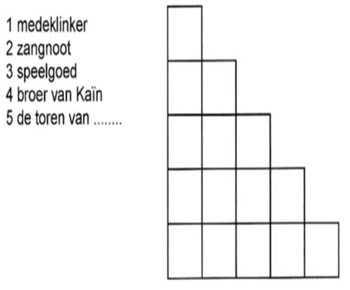
Zoek de 9 verschillen Letterladder
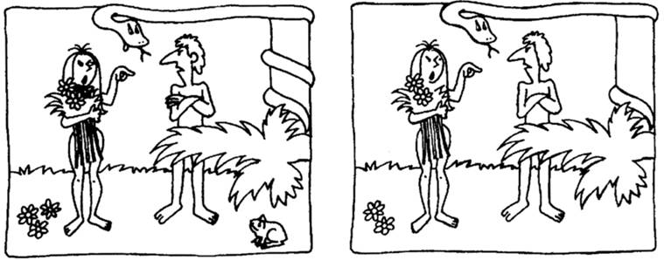

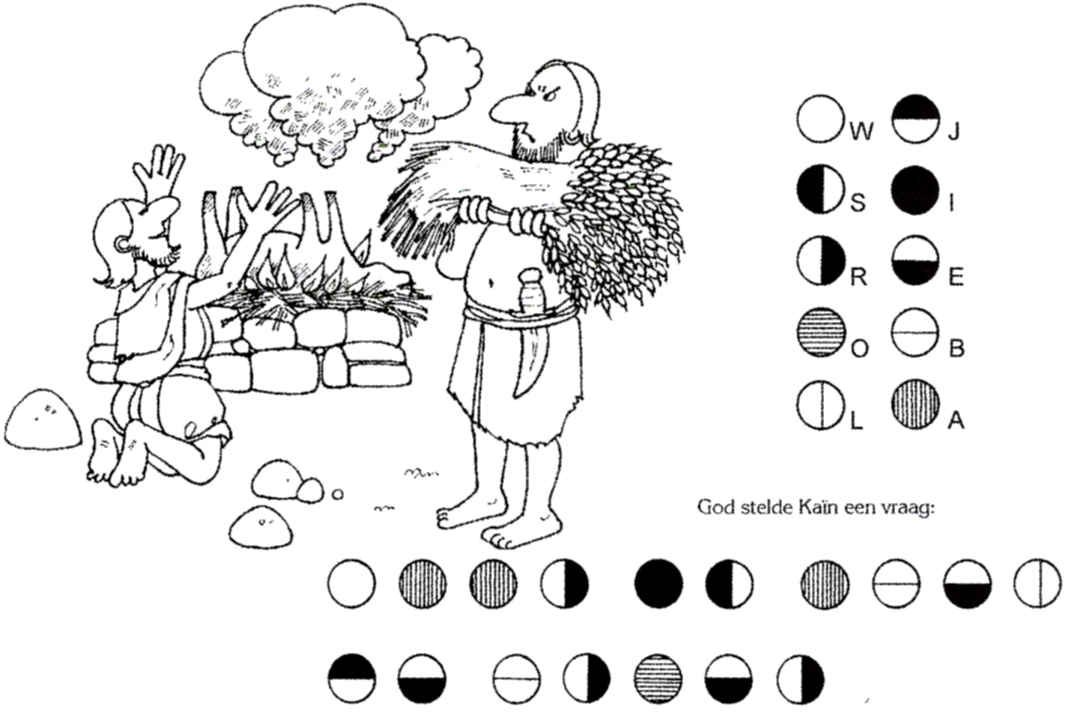
- medeklinker
- zangnoot
- speelgoed
- broer van Kaïn
- de toren van ...............

Welke vraag stelde God aan Kaïn ?

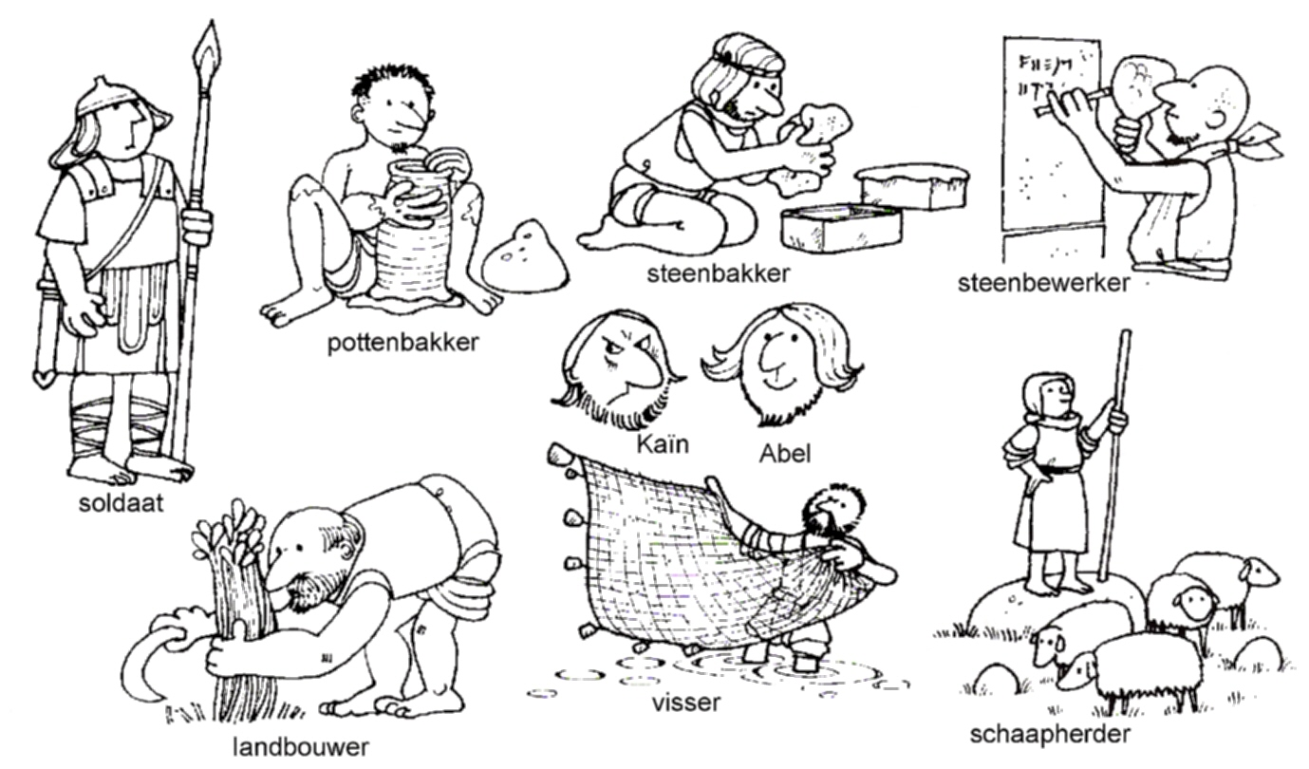
Wie was wat ?

